День пожилых людей.

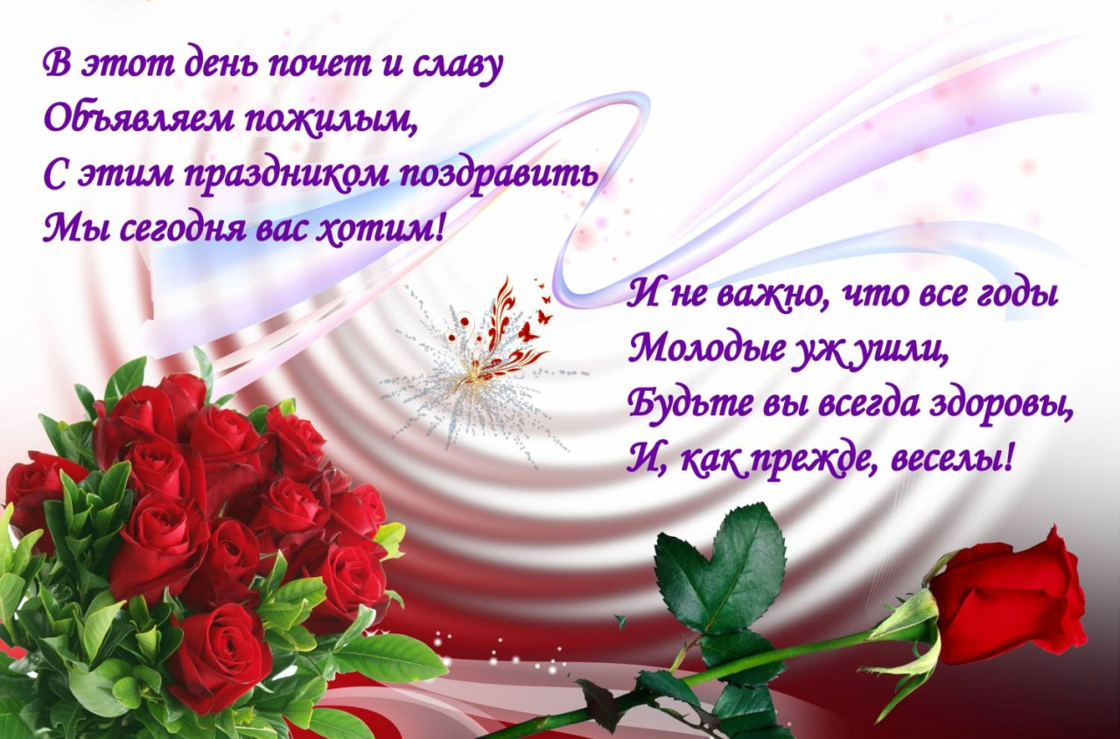

1 октября - Международный день пожилых людей. Этот праздник даёт прекрасную возможность выразить глубокое уважение и сказать тёплые слова благодарности всем пожилым людям за их огромный жизненный опыт, доброту, мудрость.

Ученики 2 класса МБОУ Киевской СОШ устроили настоящий праздник своим бабушкам. Ребята вручили им скромные осенние букеты. Получился самый настоящий и теплый сюрприз. В ответ дети получили много улыбок от взрослого поколения. Хочется пожелать всем всего самого наилучшего. Мы в очередной раз убедились, что "люди пожилые - сердцем молодые".

